6) Так як захищений файл не можна редагувати, додаю фото що файл був підписаний

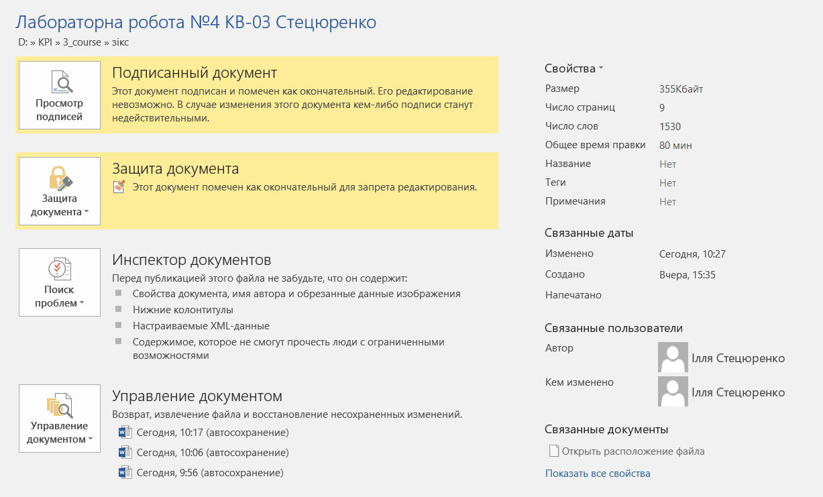

7) Ще додаю [посилання](https://github.com/Stetsiurenko-Illia/Protection_of_information) на github із кодом програми